Скоро праздник «Осень – яркая пора»
На празднике будут подведены итоги предпраздничной недели

Программа предпраздничной недели!
25 – 30 сентября
Конкурс «Мои любимые бабушка и дедушка»
Конкурсные работы представляются по следующим номинациям:
- Рассказы о своих бабушках и дедушках
- Семейные фотоколлажи
- Рисунки – портреты своих самых любимых бабушек и дедушек
- Презентации
28 – 30 сентября
Выставка «Полюбуйтесь, вот так ДА!»
Вот примерные направления выставки:
- Интересные необычные дары осени
- Оригинальные осенние букеты и поделки
- Зарисовки осени

Участвуйте, дерзайте, побеждайте!!!
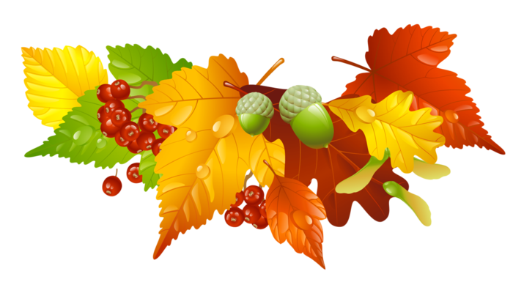

Работы сдавать Востриковой Елене Юрьевне

